**ECONOMÍA**

La economía del Amazonas se basa principalmente en la explotación y exportación de recursos forestales y la agricultura. La primera ofrece una gran variedad en maderas; entre las principales especies maderables se encuentran el cedro, la caoba, el abarco, el comino, el caucho, la ipecacuana y el palo de rosa. La agricultura es de subsistencia y los principales cultivos son el arroz secano mecanizado (700 ha), arroz manual (211 ha), maíz tradicional (218 ha), yuca (199 ha), otros cultivos son el cacao y el plátano.

La pesca constituye un importante sector por la existencia de numerosos ríos, quebradas y caños; se realiza de manera artesanal, sin embargo, en los últimos años se han introducido nuevas técnicas aumentando el volumen lo cual permite una comercialización hacia el interior del país. La actividad industrial se manifiesta en la instalación de empresas relacionadas con los productos primarios. Para los colonos una fuente importante de ingresos que ha tomado bastante auge es el ecoturismo.

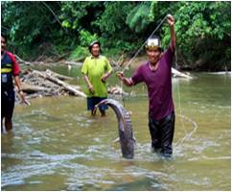

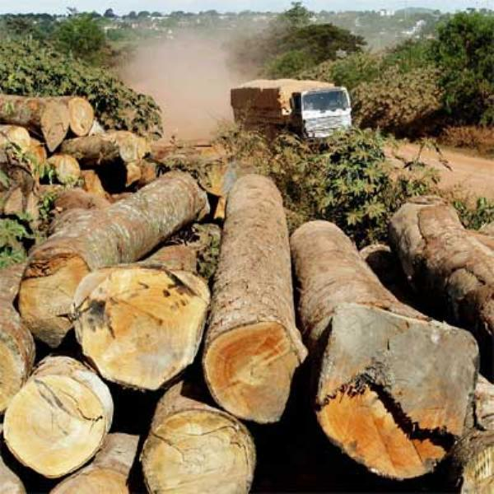

Bibliografía:

Imagen con: www.sinic.gov.co/.../images/gastronomia.JPG